รับมอบโทรศัพท์มือถือจากพลเมืองดีที่เก็บโทรศัพท์ได้เพื่อตามหาเจ้าของ
โครงการ/กิจกรรม : รับมอบโทรศัพท์มือถือจากพลเมืองดีเพื่อตามหาเจ้าของ
รายละเอียด : ร.ต.อ.มนตรี คำขาว ร้อยเวรสอบสวน สน.พระราชวัง รับมอบโทรศัพท์มือถือจากพลเมืองดีเก็บ
โทรศัพท์มือถือได้เพื่อติดตามหาเจ้าของ
ระยะเวลา : วันที่ 1 พฤศจิกายน 2566 – 30 พฤศจิกายน 2566
หน่วยงานรับผิดชอบ : ฝ่ายสอบสวน สถานีตำรวจนครบาลพระราชวัง
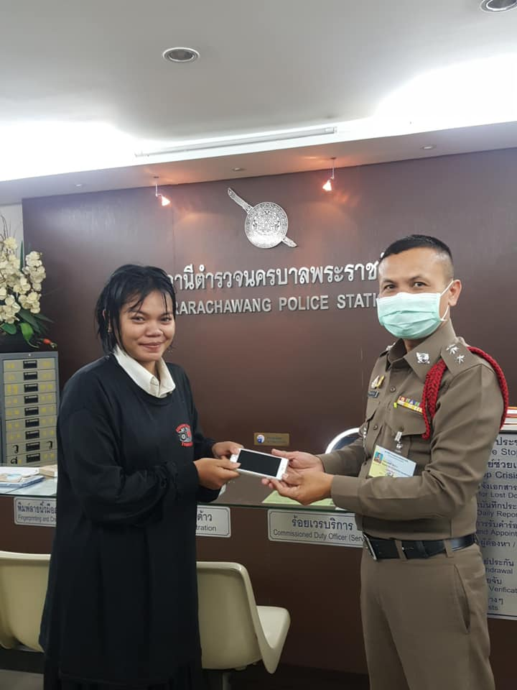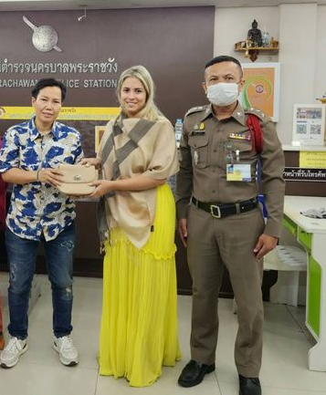

ตรวจสถานที่เกิดเหตุชิงทรัพย์ร้านทอง
โครงการ/กิจกรรม : ตรวจสถานที่เกิดเหตุชิงทรัพย์ร้านทอง
รายละเอียด : พ.ต.อ.นภัสพงษ์ โฆษิตสุริยมณี ผกก.สน.พระราชวัง , ร.ต.อ.มนตรี คำขาว ร้อยเวรสอบสวน
สน.พระราชวัง ตรวจสถานที่เกิดเหตุชิงทรัพย์ร้านทองในพื้นที่ สน.พระราชวัง
ระยะเวลา : วันที่ 1 พฤศจิกายน 2566 – 30 พฤศจิกายน 2566
หน่วยงานรับผิดชอบ : ฝ่ายสอบสวน สถานีตำรวจนครบาลพระราชวัง
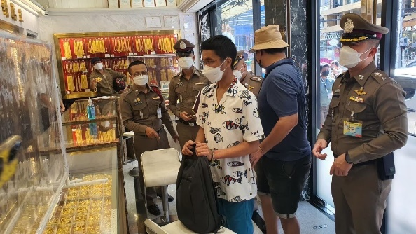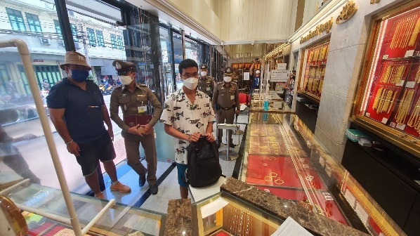

ประชาสัมพันธ์เพจ Facebook สน.พระราชวัง
โครงการ/กิจกรรม : ประชาสัมพันธ์เพจ Facebook สน.พระราชวัง
รายละเอียด : เจ้าหน้าที่ ฝ่ายสอบสวน สน.พระราชวัง ประชาสัมพันธ์เพจ Facebook สน.พระราชวัง แก่ประชาชน
ในพื้นที่ สน.พระราชวัง เพื่อเป็นช่องทางการติดต่อสื่อสารระหว่างเจ้าหน้าที่กับประชาชน
ระยะเวลา : วันที่ 1 พฤศจิกายน 2566 – 30 พฤศจิกายน 2566
หน่วยงานรับผิดชอบ : ฝ่ายสอบสวน สถานีตำรวจนครบาลพระราชวัง
